铜箔金晖路厂
申请外协维修表面处理机电机
技术指标及规格要求
一、标的物：
1.两台日本进口电机维修。

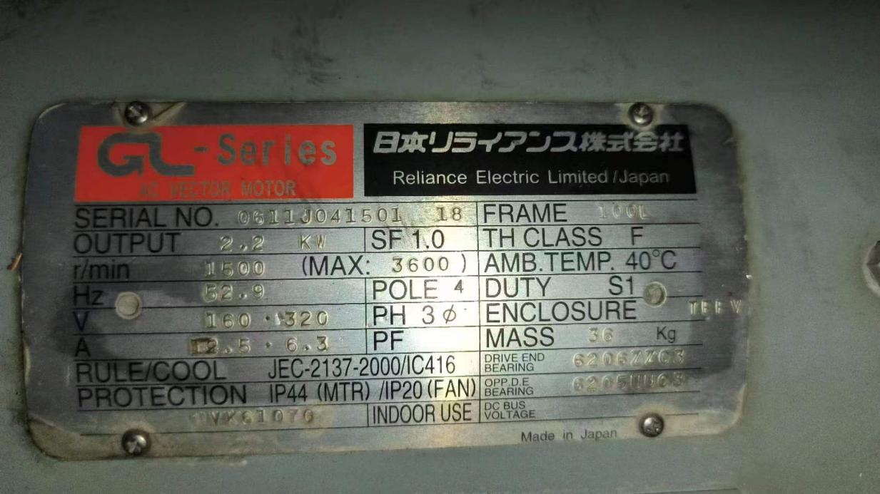

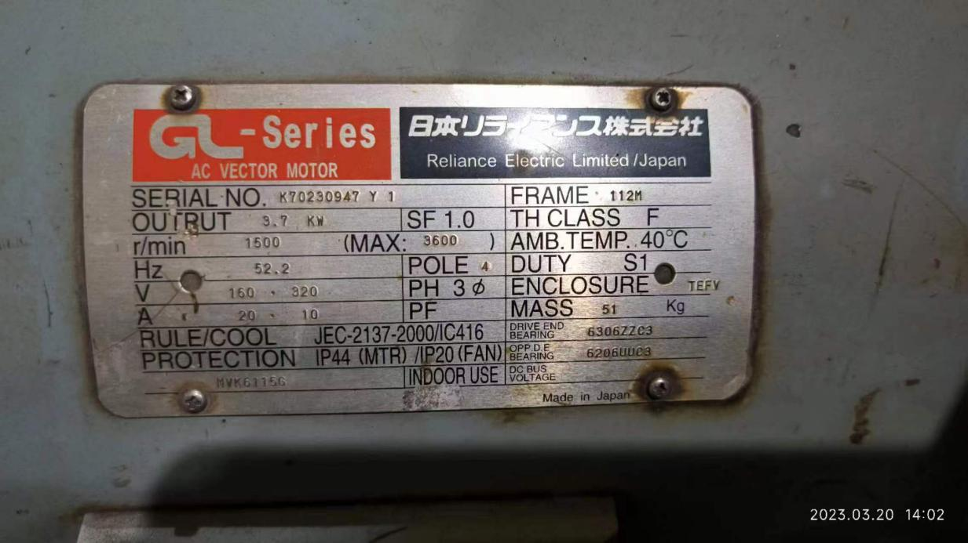
需到现场确认需更换电机部件及维修方案。
2.供货期：30天；质保期1年。注：（现场联系人：薛林源 13583535466）
3.保证金：500元。
汇款资料：
单位名称：山东金宝电子有限公司
帐 号：5000 6473 3510 017
开 户 行：恒丰银行招远支行
4.商务投标联系人：秦忠菊 0535-2701502 。
5.报价单于2025年9月24日前发至投标邮箱为：jinbaoxb@chinajinbao.com报价方式：“XXX公司+XXX项目报价”。
山东金宝电子有限公司
山东金都电子材料有限公司
2025年9月18日

